
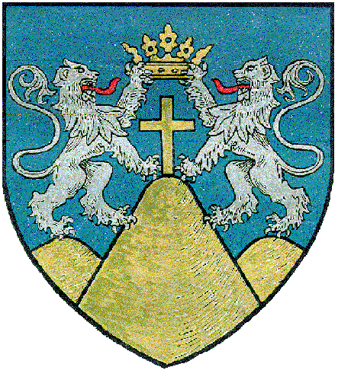
MINISTERUL SĂNĂTĂŢII DIRECŢIA DE SĂNĂTATE PUBLICĂ JUDEŢEANĂ SUCEAVA 720223, SUCEAVA, Str. Scurtă, Nr. 1A
0230/514557; 0330/401136-7; 0330/401436-7;
0230/515089COD FISCAL 4244920, CONT RO97TREZ59123660120XXXXX, TREZ SUCEAVAE-mail: dspsv@dspsv.ro; www.dspsv.ro Operator date cu caracter personal nr. 33948.

Nr. din
COMUNICAT DE PRESĂ

Săptămâna Europeană a Vaccinării – 24-30 aprilie 2017

Săptămâna Europeană a Vaccinării (SEV) este o iniţiativă regională condusă şi coordonată de Biroul Regional pentru Europa al OMS şi implementată de Statele Membre ale Regiunii europene.
Scopul SEV 2017 este creşterea gradului de conştientizare a populaţiei în privinţa importanţei vaccinării. Accentul este pus pe activităţile destinate populaţiilor vulnerabile.
Tema globală a campaniei din anul 2017 este ”Vaccinurile sunt benefice”. Prin mesajul ”Vaccinarea protejează sănătatea în fiecare etapă a vieţii”, campania SEV 2017 îşi propune sensibilizarea populaţiei în privinţa importanţei imunizării pe tot parcursul vieţii şi asupra necesităţii imperative de creare şi susţinere a unei imunităţi de grup în toate comunităţile.
O acoperire vaccinală crescută în toate grupurile de populaţie este esenţială şi va oferi şi o imunitate a comunităţii pentru indivizii susceptibili.
Factorii de decizie politică trebuie să înţeleagă importanţa vaccinării pe tot parcursul vieţii şi necesitatea de a asigura vaccinuri pentru persoanele de toate vârstele. Sprijinul politic puternic pentru vaccinare trebuie menţinut, altfel Europa riscă reapariţia bolilor foarte contagioase care duc la îmbolnăviri, dizabilităţi şi decese, care vor pune o povară considerabilă asupra sistemelor de sănătate.
Epidemiile recente subliniază responsabilitatea regională care este, de fapt, a noastră, a tuturor, de a menţine sub control bolile care pot fi prevenite prin vaccinare.
În perioada 24-30 aprilie, sub sloganul „ Prevenire. Protecţie. Vaccinare.”, se vor derula activităţi de informare şi implicare a publicului, de abordare a provocărilor legate de vaccinare, precum şi organizarea de puncte şi sesiuni de vaccinare accesibile comunităţilor cu risc.
În România, Campania pentru celebrarea SEV este coordonată de Ministerul Sănătăţii prin Institutul Naţional de Sănătate Publică şi implementată local de Direcţiile de Sănătate Publică judeţene şi cea a municipiului Bucureşti.
La nivel judeţean, coordonarea este asigurată de Compartimentul de Evaluare şi Promovare a Sănătăţii in colaborare cu Compartimentul de Supraveghere Epidemiologica si Control Boli Transmisibile.
Direcția de Sănătate Publică Suceava marchează Săptămâna Europeană a Vaccinării prin desfășurarea unor activităţi de informare adresate părinţilor, personalului medical vaccinator, autorităţilor locale ce deservesc comunităţile de rromi, mediatorilor sanitari, asistenților medicali comunitari dar și publicului larg.
Se vor posta pe site-ul DSP Suceava la secțiunea Promovarea Sănătății materiale și broșuri informative adresate populației. De asemenea DSP se va ocupa de informarea medicilor de familie despre Săptămâna Europeană a Vaccinării 2017 (transmiterea în format electronic a materialelor informative referitoare la campanie).
Distribuirea de materiale informative pentru grupurile țintă (părinți și populația generală se va face direct prin intermediul medicilor de familie, prin intermediul asistenților medicali comunitari și a mediatorilor sanitari rromi);
Se va organiza un Atelier de lucru cu asistentii medicali comunitari si mediatorii sanitari din județ pe data de 27 aprilie la ora 10:00 la sediul instituției;

Cu stimă,

Director Executiv
Ing. Andrei IANOVICI

